Marko Gorban  Regionaal- ja Põllumajandusministeerium info@agri.ee | Teie | 13.06.2024 nr 14-8.3/699
 | Meie | 12.07.2024 nr 3879
XXXXXXXXXXXXXXXXXXXXXXXXXXXXXX | XXX

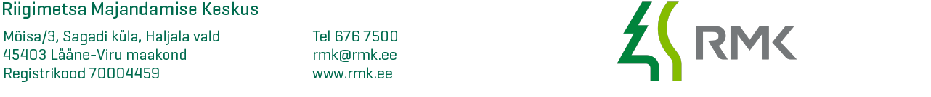

Pärnu maakonnaplaneeringu „Rail Baltic raudtee trassi asukoha määramine“ täiendav kooskõlastamine trassilõikude 3A, 4A ja 4H osas

Austatud Marko Gorban

Olete esitanud Riigimetsa Majandamise Keskusele (edaspidi RMK) materjalid Pärnu maakonnaplaneeringu „Rail Baltic raudtee trassi asukoha määramine“ trassilõikude 3A, 4A ja 4H osas planeeringulahenduse, keskkonnamõju strateegilise hindamise (KSH) aruande, Natura aruande ja Natura hüvitusmeetmete kava täiendavaks kooskõlastamiseks.

Oleme materjalidega tutvunud ja kooskõlastame täiendavalt Pärnu maakonnaplaneeringu „Rail Baltic raudtee trassi asukoha määramine“ trassilõikude 3A, 4A ja 4H osas.

Lugupidamisega

Aivar Laud
RMK Edela regiooni juht

5144133 aivar.laud@rmk.ee

